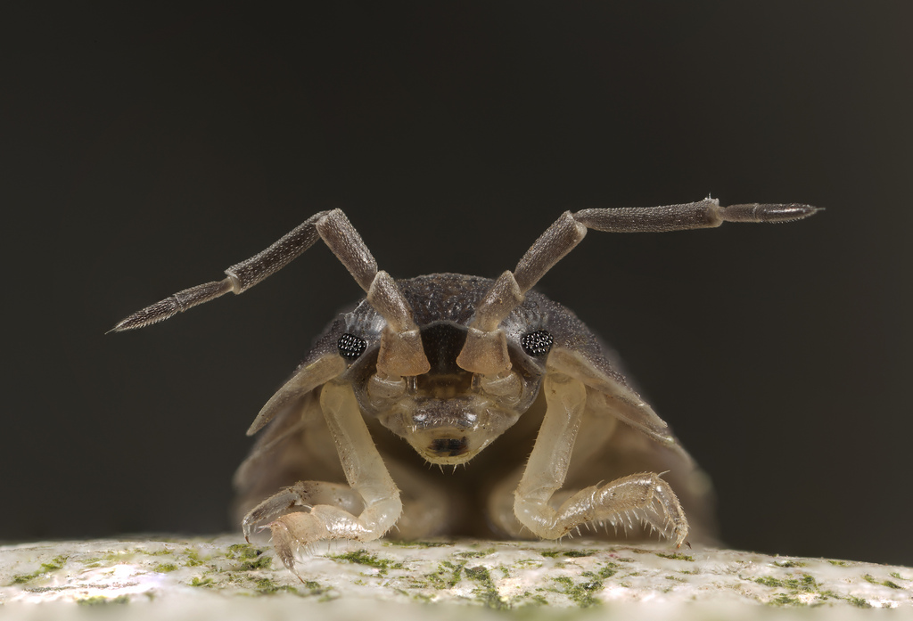

Pissebedden experminent

Pissebedden experminent

[Ondertitel van het document]

Pissebed

Pissebedden behoren tot de kreeftachtige familie, en zijn een van de weinige schaaldieren die op het land leven.

Ze zijn circa anderhalve centimeter lang en een halve centimeter breed, en variërend van de kleur.

Zo zijn er de zwarte- grijze pissebedden het herkenbaarst maar zijn er ook bruine, en zelfs witte varianten.

Wereldwijd zijn er wel 900 soorten bekent, waarvan er 37 in nederland voorkomen.

Pissenbedden kunnen 2 jaar oud worden, en zijn de kleine helpers in iedere tuin.

# iNLEIDING

In dit verslag gaan we kijken naar het gedrag van pissebedden onder verschillende omstandigheden, dit doen we doormiddel van het uitvoeren van een aantal tests.

Zo gaan we kijken hoe pissebedden reageren als ze de mogelijkheid hebben tussen licht en donker en koud en warm.

Deze opdracht is gegeven door Katja Terlinden in de biologieles om het thema gedrag nader toe te lichten.

## Onderzoeksvraag

Wat is de invloed van verschillende omstandigheden op het gedrag van de pissebedden?

### 

# Experiment 1: Warm of koud?

## Hypothese

Omdat pissebedden een voorkeur hebben voor een vochtige habitat gaat mijn gedachte uit dat ze een warme omgeving prettiger zullen vinden.

## Matriaal experiment 1

* 3 petrischalen
* Filtreerpapier
* Heet water en ijsblokjes
* 10 pissebedden
* Stopwatch

## Werkplan

* Bedek de bodem van een petrischaal met filtreerpapier. Trek met een potlood een lijn die het papier in twee helften verdeelt. Maak het filtreerpapier vochtig, maar niet te nat.
* Maak een proefopstelling zoals hierboven is weergegeven.
* Zet de tien pissebedden in de bovenste schaal en laat ze vijf minuten aan hun omgeving wennen..
* Noteer om de dertig seconden hoeveel pissebedden zich op het warme gedeelte en hoeveel pissebedden zich op het koude gedeelte bevinden. Doe dit gedurende 10 minuten.
* Noteer je resultaten in een tabel

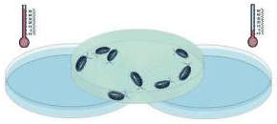

## Resultaten

|  |  |  |
| --- | --- | --- |
| Tijd(min) | Pissebedden koud | Pissebedden warm |
| 0:30 | 9 | 1 |
| 1:00 | 8 | 2 |
| 1:30 | 9 | 1 |
| 2:00 | 9 | 1 |
| 2:30 | 10 | - |
| 3:00 | 8 | 2 |
| 3:30 | 9 | 1 |
| 4:00 | 9 | 1 |
| 4:30 | 9 | 1 |
| 5:00 | 10 | - |
| 5:30 | 9 | 1 |
| 6:00 | 8 | 2 |
| 6:30 | 8 | 2 |
| 7:00 | 9 | 1 |
| 7:30 | 10 | - |
| 8:00 | 9 | 1 |
| 8:30 | 9 | 1 |
| 9:00 | 8 | 2 |
| 9:30 | 9 | 1 |
| 10:00 | 10 | - |

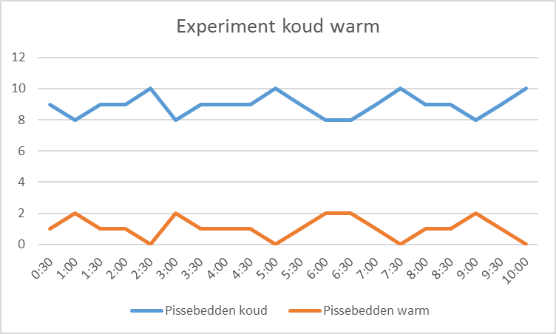

## Conclusie

Uit deze test is gebleken dat pissebedden een sterke voorkeur hebben voor een koude omgeving.

# Experiment 2: licht of donker?

## Hypothese

Omdat pissebedden zich vaak onder de grond bevinden denk ik dat ze de voorkeur zullen geven voor een donkere ruimte.

## Matrialen

* 1 petrischaaltje
* 2 Filter papiertjes
* 1 zwarte marker
* Lijm

## Werkplan

* Leg een filter papiertje in het petrischaaltje en deel deze in 2 doormiddel van de marker.
* Kleur de helft van het papiertje in met de zwarte marker.
* Maak een scheidings muur en kleur deze aan 1 kant in met de marker, zorg dat er een opening inzit zodat de pissebedden er door kunnen, en bevestig deze in het midden van het petrischaaltje.
* Kleur de helft van de deksel in met de marker
* Laat de pissebedden los in het schaaltje en laat ze 5 min wennen aan de omgeving
* Noteer om de 30 sec hoeveel pissebedden zich aan de ene en hoeveel zich aan de andere kant van het schaaltje bevinden doe dit 10 min.
* Noteer dit in een tabel

## Resultaten

|  |  |  |
| --- | --- | --- |
| Tijd(min) | Pissebedden donker | Pissebedden licht |
| 0:30 | 3 | 7 |
| 1:00 | 4 | 6 |
| 1:30 | 2 | 8 |
| 2:00 | 4 | 6 |
| 2:30 | 5 | 5 |
| 3:00 | 4 | 6 |
| 3:30 | 4 | 6 |
| 4:00 | 3 | 7 |
| 4:30 | 5 | 5 |
| 5:00 | 4 | 6 |
| 5:30 | 4 | 6 |
| 6:00 | 5 | 5 |
| 6:30 | 5 | 5 |
| 7:00 | 6 | 4 |
| 7:30 | 6 | 4 |
| 8:00 | 4 | 6 |
| 8:30 | 4 | 6 |
| 9:00 | 3 | 7 |
| 9:30 | 5 | 5 |
| 10:00 | 5 | 5 |

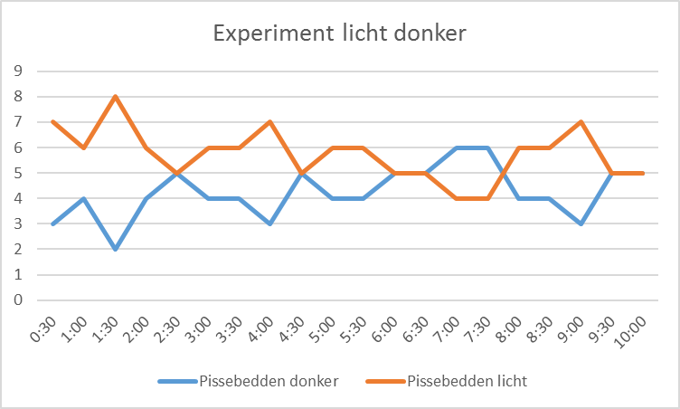

## Conclusie

In de proef is naar voren gekomen dat de pissebedden een voorkeur geven aan een lichte omgeving in tegenstelling tot de gegeven hypothese.

## Discussie

De geur van de permanente marker kan invloed hebben gehad op deze proef, waardoor deze opnieuw uitgevoerd zal moeten worden.